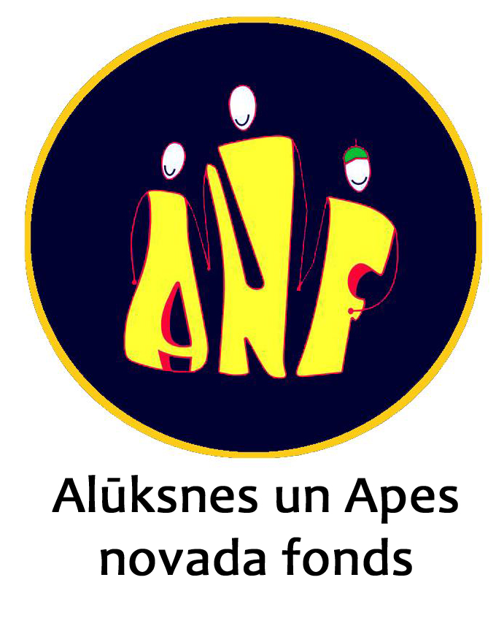

2013. gada jūnija mēnesī „Alūksnes un Apes novada fonds”
vēlas izsludināt
12.Projektu konkursu "Atbalsts iedzīvotāju iniciatīvām".

Projektu konkursa mērķis –
uzlabot dzīves kvalitāti Alūksnes un Apes novados, atbalstot ilgtspējīgas iedzīvotāju iniciatīvas.
Šobrīd fonda rīcībā ir 380.00 lati. Lai varētu atbalstīt iespējami vairāk projektu, aicinām ziedot projektu konkursam. Ziedotāji, kas būs ziedojuši vismaz 20 latus, varēs piedalīties projektu vērtēšanā, neatkarīgi no tā, vai tā būs privātpersona, interešu kopa, organizācija vai uzņēmums. Ziedotāji, kuru sniegtais atbalsts pārsniegs 100 latus, tiks minēti projektu konkursa nosaukumā kā projektu konkursa finansētāji. Ziedojumi tiks gaidīti līdz 25.maijam.
Savā darbības laikā no 2005.- 2012. gadam Alūksnes un Apes novada fonds organizējis 11 projektu konkursus, atbalstīti 115 projekti Alūksnes un Apes novados par kopējo summu – 41 018.03 LVL. Projektu konkursi ir realizēti par vietējiem ziedojumiem, sadarbībā ar Nīderlandes KNHM un Latvijas Hipotēku un zemes banku.
Aicinām atbalstīt!

Informācija:
Alūksnes un Apes novada fonda mājas lapā: aluksnesapesfonds.blogspot.com/
vai rakstot uz e-pastu: aluksnesapesfonds@gmail.com
zvanot pa tālruni - 28642250 Dzintra Zvejniece

